研究生管理系统

系统操作手册

推荐使用浏览器
系统推荐使用GOOGLE CHROME 浏览器；是一款快速、简单且安全的网络浏览器,能很好地满足新型网站对浏览器的要求：
- Google Chrome

支持操作系统和浏览器列表：
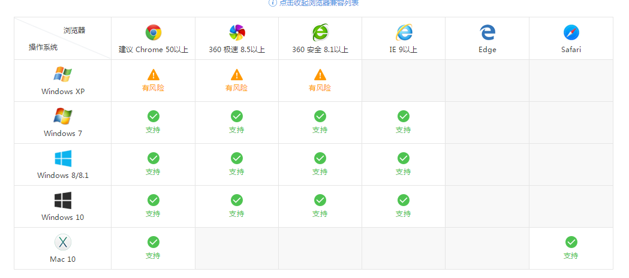
- 如何进入我的成绩认定：
- 输入学校网上办事大厅地址：http://e.cuc.edu.cn，用校园一卡通进行统一身份认证登录，登录后访问系统。
- 选择应用
方法一：直接在可用应用搜索“我的成绩认定”（支持模糊搜索）。
方法二（推荐）：可用应用→ 研究生→培养管理→我的成绩认定（支持模糊搜索）。
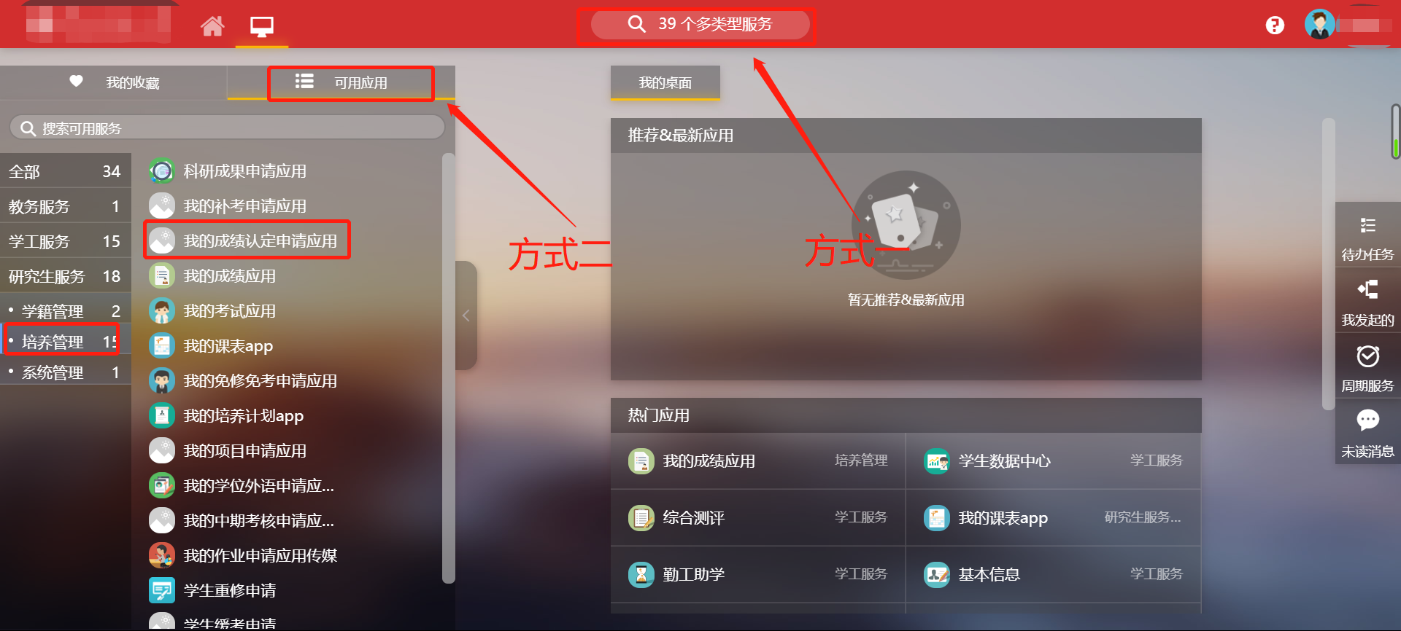

我的成绩认定
功能描述：进行成绩认定申请
申请操作只在学校设定的开放时间可用
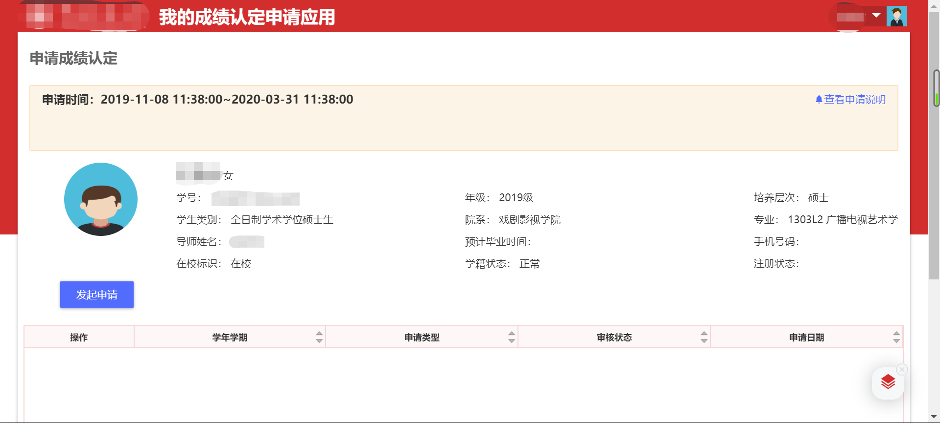
【查看申请说明】：查看本批次成绩认定的申请须知。
【发起申请】：进入成绩认定申请的操作页面。
在弹出框选择适合的申请类型，点击【确定】。
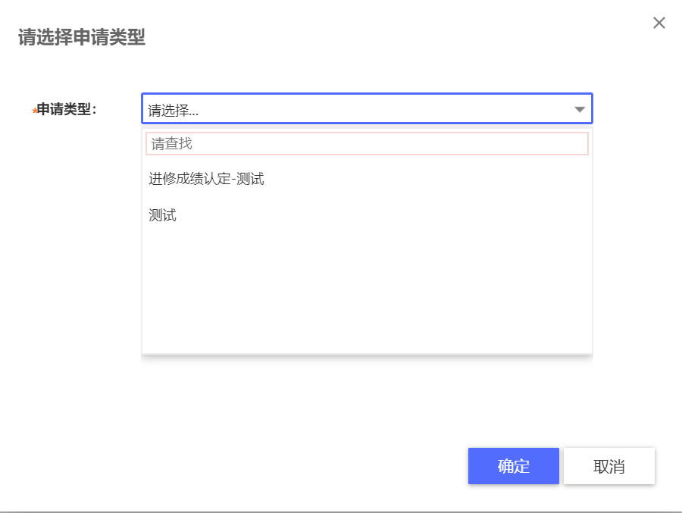
仔细阅读注意事项，点击【已阅读，开始下一步】

勾选课程，点击【选好了，开始下一步】。

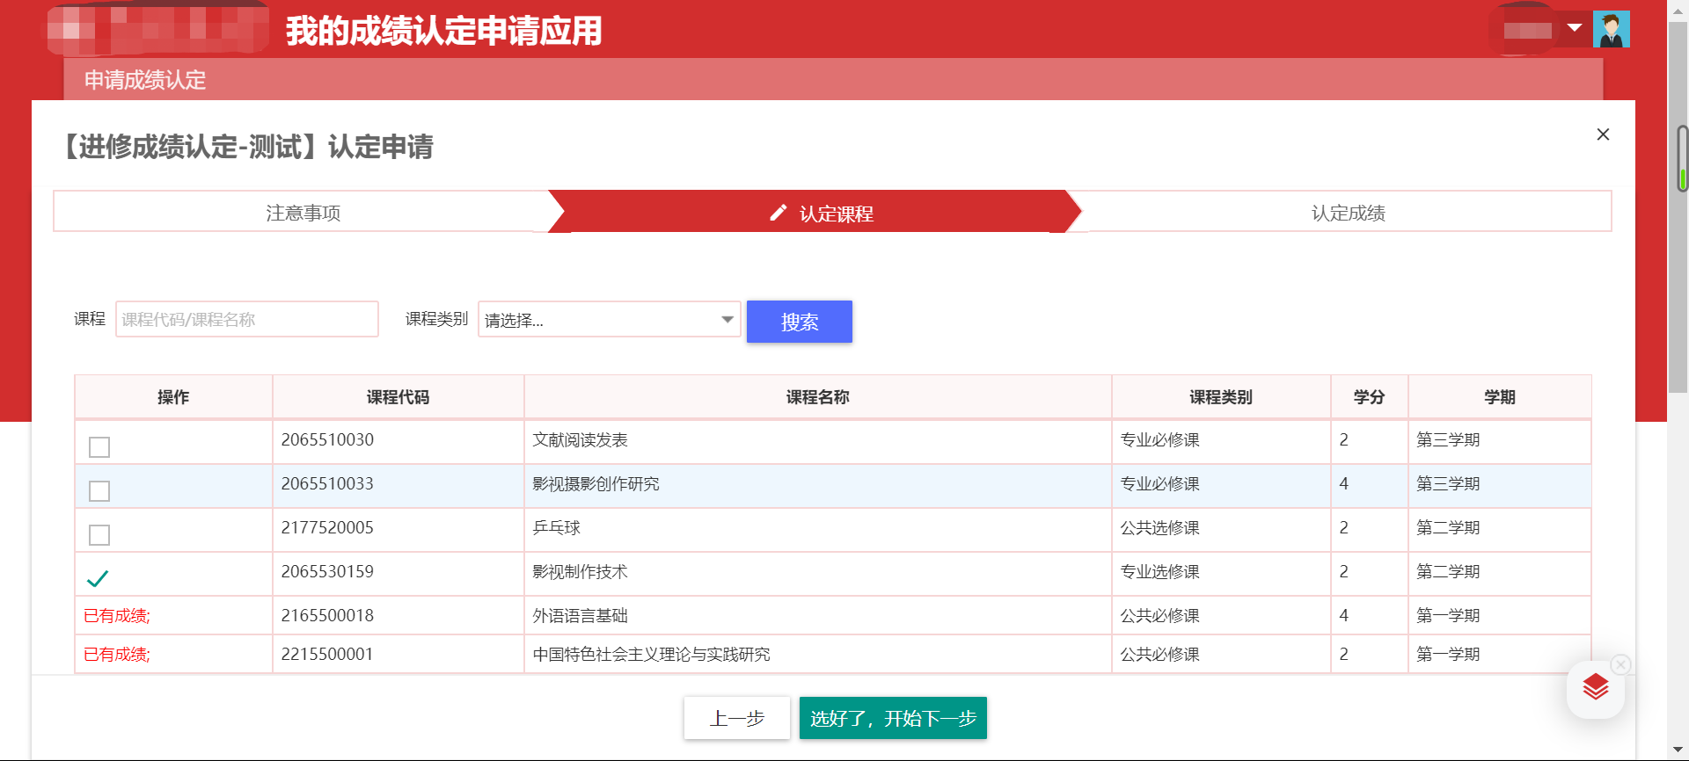

进入认定成绩页面。
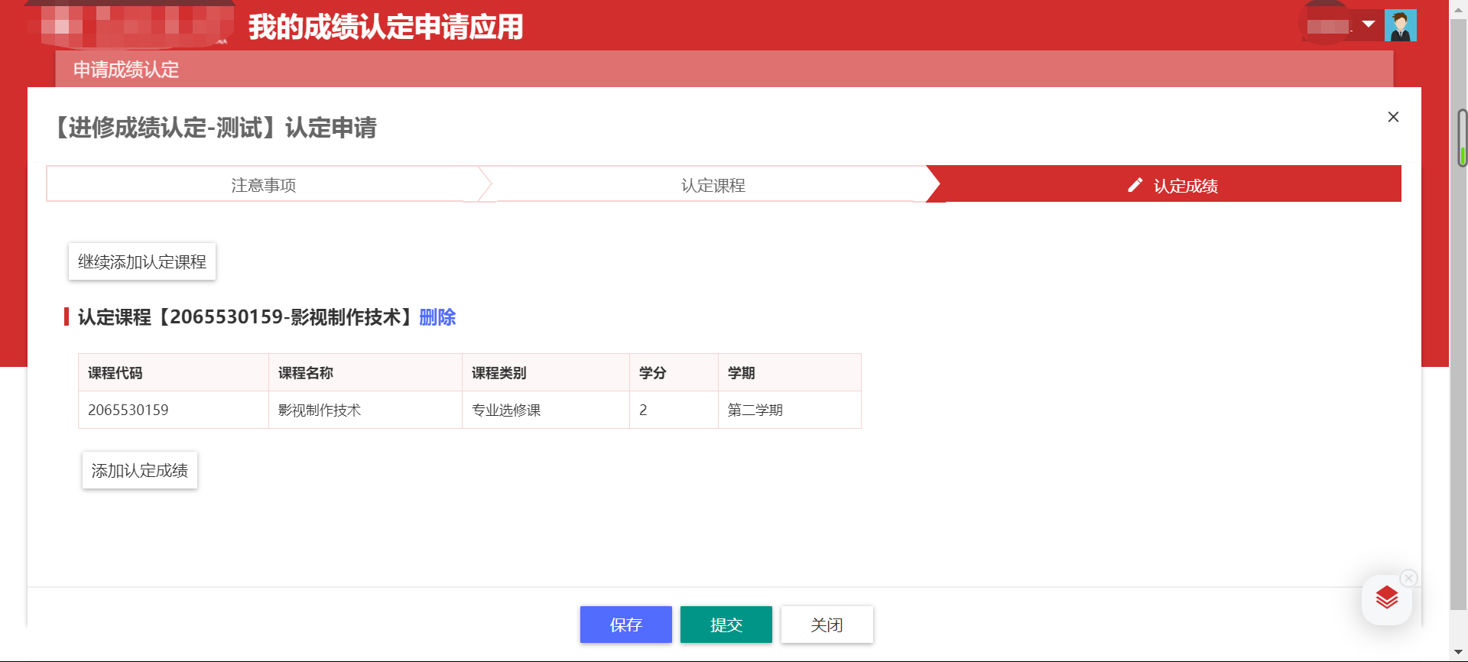
【继续添加认定课程】：添加一门新的认定课程。点击后，在弹出框选择课程。
【删除】：删除此认定课程。
【添加认定成绩】：点击后，在下方列表输入必要的信息。例如
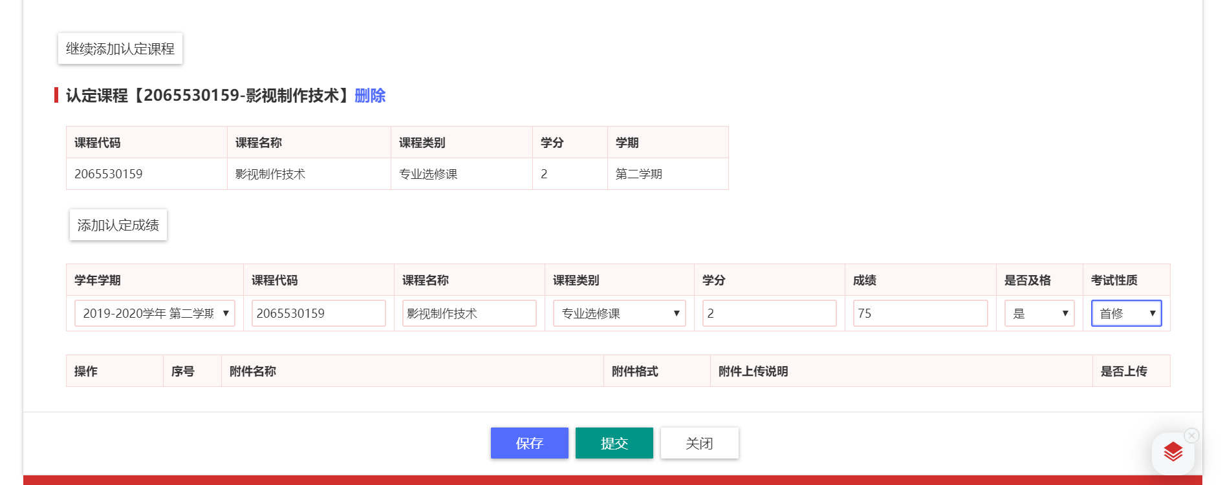
根据不同的认定类型，可能需要上传附件，以及是否必须上传，请以实际要求为准。
【审核信息】：此处记录申请的进展信息。
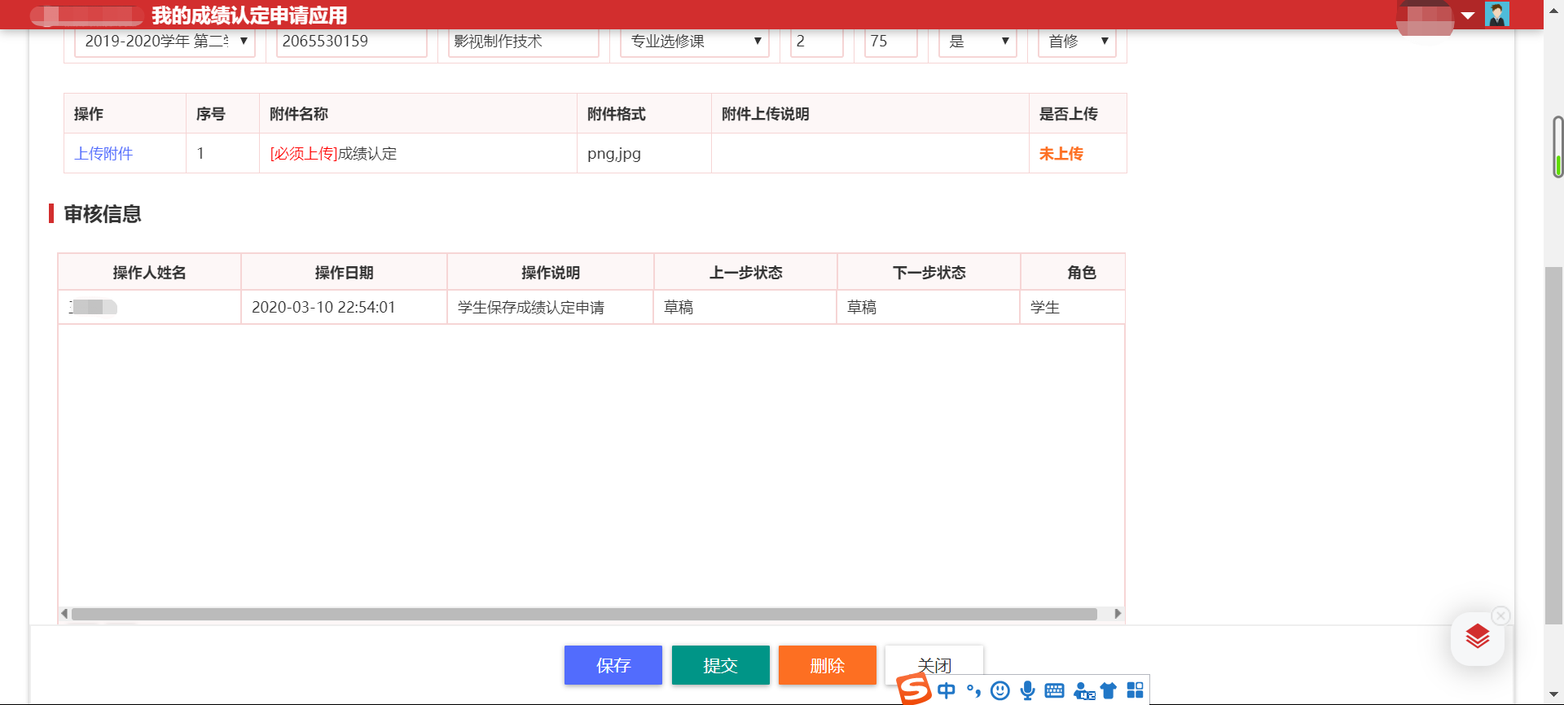
【保存】：将此申请保存为草稿。
【提交】：将申请提交到学校审核。
【关闭】：关闭页面，返回应用首页。

保存为草稿或是提交的申请，在首页下方列表展示。学校审核操作后，列表中的审核状态也会立刻更新。

